ZAJĘCIA PRAKTYCZNE 8IV2020
Temat: POWTÓRZENIE I UTRWALENIE WIADOMOŚCI Z ZAKRESU wykonywania posadzek z materiałów mineralnych.

NARZĘDZIA

PRZYGOTOWANIE PODŁOŻA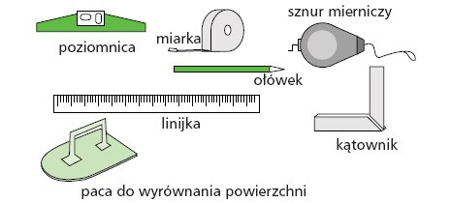

UKŁADANIE PŁYTEK CERAMICZNYCH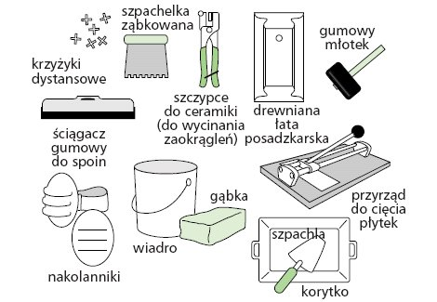

SPOSOBY UKŁADANIA PŁYTEK
Na podłożu betonowym
Odkurzyć podłoże betonowe, następnie umyć je sodą kaustyczną lub innym roztworem alkalicznym, a na końcu wodą.
W razie potrzeby nałożyć warstwę emulsji gruntującej.
Do zlikwidowania ewentualnych nierówności podłoża należy użyć zaprawy wyrównującej.
Układanie: Do mocowania płytek używa się zaprawy klejowej, a do wypełniania przerw między płytkami - zaprawy do spoinowania (fugowania).
Na starych płytkach ceramicznych
Odkurzyć podłoże z płytek, umyć je sodą kaustyczną lub specjalnym środkiem czyszczącym płytki, a następnie wodą.
Bardzo gładkim płytkom trzeba nadać chropowatość, uderzając punktowo ostrym narzędziem lub porysować szlifierką.
W razie potrzeby nałożyć warstwę emulsji gruntującej.
Do zlikwidowania ewentualnych nierówności podłoża należy użyć zaprawy wyrównującej.
Układanie: Do mocowania płytek używa się specjalnej zaprawy klejowej. Należy uważać, by spoiny układanych płytek nie pokrywały się ze spoinami starej warstwy.

POTRZEBNE MATERIAŁY
EMULSJA GRUNTUJĄCA
Emulsję rozprowadza się na podłożu szczotką lub wałkiem, przed nałożeniem zaprawy wyrównującej lub kleju.
Nałożona na porowatą powierzchnię tworzy ochronną warstwę między podłożem a klejem.
Wzmacnia przyczepność płytek do podłoża.

DOMIESZKI USZLACHETNIAJĄCE
Produkt ten miesza się z klejem, w celu poprawy przyczepności, elastyczności i wodoszczelności kleju.
Ułatwiają wyrównanie podłoża.

ZAPRAWA WYRÓWNUJĄCA
Rozprowadzona na podłożu sprawia, że staje się ono idealnie poziome.

ZAPRAWA DO SPOINOWANIA
Wypełnia spoiny między płytkami, podnosząc walory estetyczne i użytkowe posadzki. Nadmiar usuwa się ściągaczem gumowym do spoin.

ZAPRAWA KLEJOWA
Klej w proszku, który przed użyciem rozrabia się z wodą, lub gotowy klej w paście. Klej nakłada się szpachelką.

PRZYMIERZANIE PŁYTEK
Rozmieszczenie płytek należy tak zaplanować, by zakończyć układanie przy wyjściu z pomieszczenia. Ostatni rząd powinien składać się z całych płytek.
Przymierzanie rozpoczyna się od ułożenia płytek wzdłuż dwóch, prostopadłych do siebie linii.
- Za pomocą sznura mierniczego zaznaczyć na podłodze linie prostopadłe. Linie powinny przecinać się na środku pomieszczenia lub jedna z nich wychodzić ze środka otworu drzwiowego.
2. Ułożyć płytki, nie przyklejając ich, wzdłuż wyznaczonych linii, aż do ścian
Należy pamiętać o uwzględnieniu szerokości spoin.
Jest to ułożenie płytek "na próbę", które umożliwi nam zaplanowanie układu płytek nie tylko pod względem estetycznym, ale także tak, by ilość płytek do przycięcia była optymalna.

MOCOWANIE PŁYTEK
Układanie zaczynamy od przyklejenia płytek wzdłuż ściany znajdującej się naprzeciw wejścia.
Pierwszy przyklejany rząd musi składać się z całych płytek; rząd, w którym część płytek będzie przycięta, układamy w drugiej kolejności.

POKRYWANIE KLEJEM I UKŁADANIE
Mocowanie płytek na klej jest najprostszym sposobem ich układania.

Szpachlą rozprowadzić klej na podłożu. Powierzchnię pokrytą klejem przeczesać szpachelką ząbkowaną; czynność tę powtarzać na niewielkich kawałkach posadzki.
Aby rowki miały prawidłowa głębokość, należy trzymać szpachelkę pod kątem ok. 60 stopni.
Położyć płytkę na podłożu, lekko ją dociskając.
Kładąc płytki 20x20 cm i większe, pokrywa się klejem zarówno podłoże, jak i płytkę. W tym celu wystarczy rozprowadzić szpachelką cienką warstwę kleju na wewnętrznej stronie płytki.
Między płytkami ułożyć krzyżyki dystansowe - uzyska się regularne odstępy między płytkami (spoiny).
Szerokość spoin jest różna, w zależności od wybranego rodzaju płytek i wzoru posadzki.
Sprawdzić, czy powierzchnia ułożonych płytek jest idealnie płaska.
Wystające płytki dobić lekko gumowym młotkiem bezpośrednio lub przez drewnianą łatę.
Łata powinna być ułożona na kilku płytkach jednocześnie.
Należy usunąć krzyżyki przed wyschnięciem kleju.
Skrobakiem oczyścić płytki z nadmiaru kleju.
Poczekać, aż klej stwardnieje (24 godziny) i wypełnić spoiny.
Po nowo położonych płytkach nie należy chodzić.

PRZYCINANIE
Proste cięcia wykonujemy przyrządem do cięcia płytek.
Przycinanie ostatniej płytki wzdłuż ściany: położyć cała płytkę na przedostatnią; na niej położyć jeszcze jedną, którą następnie trzeba dosunąć do ściany. Zaznaczyć ołówkiem linię na płytce znajdującej w środku, uwzględniając szerokość spoiny. Tak oznaczoną płytkę przyciąć do odpowiedniego rozmiaru.

FUGI (SPOINY)
Podczas wypełniania spoin krzyżyki powinny być usunięte.

Zaprawę do spoinowania rozprowadzać giętkim gumowym ściągaczem ukośnie do spoin, na powierzchni około 1 m2, aż do głębokiego jej wniknięcia w przerwy między płytkami.
Po kilku minutach oczyścić powierzchnię wilgotną gąbką.

UWAGA
Nie fuguje się szczeliny biegnącej wokół pomieszczenia (tzw. dylatacji); jest to miejsce montażu listew przypodłogowych.

WYKOŃCZENIE
Po ułożeniu płytek i wypełnieniu spoin należy zasłonić szczelinę między płytkami i ścianą (dylatację) montując wzdłuż ścian cokoliki ceramiczne lub listwy przypodłogowe.

DODATKOWE RADY
Przy zakupie płytek należy bezwzględnie sprawdzić, czy kupowany towar jest w identycznej kalibracji i odcieniu dla całej partii towaru. Stosowne oznaczenia znajdują się na opakowaniach.

Z okazji zbliżających się świąt życzę Wam Kochani aby te Święta Wielkanocne wniosły do Waszych serc wiosenną radość i świeżość, pogodę ducha, spokój ,ciepło i nadzieję. Wiesława Klocek

